Срок сдачи домашних заданий – 2 апреля 2020г включительно. Решения всех задач присылайте в одном файле *ipynb* на почту [yakov.karandashev@phystech.edu](mailto:yakov.karandashev@phystech.edu). В названии файла не забудьте указать ФИО и номер группы. Картинки и скриншоты тоже лучше включить в этот *ipynb*-файл в ячейке markdown при помощи: *<img src=’название файла.jpg'></img>*

При наличии копипаста, баллы будут сниматься с обеих сторон.

**1. Задача про коня (5 баллов)** – присылать скриншот проверенного решения на сайте

<https://informatics.mccme.ru/mod/statements/view3.php?id=6410&chapterid=111376>

**2. Мурка ест траву (5 баллов)** – присылать скриншот проверенного решения на сайте

<https://informatics.mccme.ru/mod/statements/view3.php?id=6410&chapterid=526>

**3. Повтор генератора случайных чисел (15 баллов)** – присылать решение в виде ipynb файла с формулами набранными в tex-формате либо в виде картинок. Условие ниже:

Допустим, вы генерируете случайные целые числа в диапазоне от 1 до N (например, функцией np.random.randint(1,N)) и сохраняете сгенерированные числа. Вопрос: в среднем через сколько генераций выпадет число, которое уже было сгенерировано ранее? Рассмотрите разные значения N (от 100 до 100000) и сделайте следующее:

1. Получить ответ аналитически, решив задачу теоретико-вероятностным подходом (комбинаторно).
2. Получить ответ экспериментально, запустив программу много раз (например, 500 раз) и усреднив полученный ответ.
3. Сравните ответы.

**4. Количество чисел больше заданного (10 баллов)** – присылать решение в виде ipynb файла с формулами набранными в tex-формате либо в виде картинок. Условие ниже:

Допустим, вы создали одномерный вектор  из 1000 случайных элементов, имеющих гауссово распределение со средним  и стандартным отклонением . Вопрос: каков процент чисел из  больших некоторого порога ? Рассмотрите разные значения  (от 0 до 3) и сделайте следующее:

1. Получить ответ аналитически, решив задачу теоретико-вероятностным подходом.
2. Оценить это число экспериментально.
3. Постройте графики зависимости от , сравните полученные решения.

**5. Распределение максимумов распределения Лапласа (20 баллов)** – присылать решение в виде ipynb файла с формулами набранными в tex-формате либо в виде картинок. Условие ниже:

Допустим, вы генерируете случайные числа из распределения Лапласа с помощью функции функцией np.random.laplace(size=N) со значениями среднего и дисперсии заданными по умолчанию. Дальше вы находите максимум из сгенерированных N чисел. Вопрос: как выглядит распределение максимума при многократном повторении эксперимента? Рассмотрите разные значения N (от 10 до 1000) и сделайте следующее:

1. Получить ответ аналитически, решив задачу теоретико-вероятностным подходом и построив график функции распределения максимума.
2. Получить ответ экспериментально, запустив программу много раз (например, 500 раз) и построив гистограмму.
3. Наложить графики один на другой и сравнить.

**6. Построить график функции (5 баллов)** – Построить график функции  на отрезке  и добавить тики по оси  с шагом  от  до , причём обозначения тиков должны содержать греческую букву . Добавить сетку на график.

**7. Обработка строк, функция map (максимум 12 баллов за 8 решённых задач)**

В этом задании *нельзя использовать циклы* – используйте *срезы*, дополнительные *списки*, методы *строк*, функцию map. Для каждого упражнения написано, какое наибольшее число строк может быть в программе. Как правило, ограничения в 1-3 строки.

Если программа решается в одну строку, то необходимо использовать функции внутри функций. Например, вот так можно вычислить сумму всех чисел, введенных в строку, используя стандартную функцию sum:

print(sum(map(int, input().split())))

Обратите внимание, в однострочном решении нельзя сохранять список в переменной - нужно сразу же его обработать и вывести результат.

Решение в две строки, как правило, должно иметь следующий вид:

A = input().split()

print(' '.join(...))

При этом зачастую не требуется преобразовывать элементы списка к типу int.

Решение в три строки, как правило, должно иметь следующий вид:

A = input().split()

A = ...

print(' '.join(...))

|  |  |  |  |  |  |
| --- | --- | --- | --- | --- | --- |
|  | **Задача** | **Комментарии** | **Ввод** | **Вывод** | **Баллы** |
| 1 | Четные индексы | Решите эту задачу в одну строку | 1 2 3 4 5 | 1 3 5 | **1** |
| 2 | Наибольший элемент и его индекс | Решите эту задачу в две строки | 1 2 3 2 1 | 3 2 | **1** |
| 3 | Вывести в обратном порядке | Решите эту задачу в одну строку | 1 2 3 4 5 | 5 4 3 2 1 | **1** |
| 4 | Переставить соседние | Решите эту задачу в три строки | 1 2 3 4 5 | 2 1 4 3 5 | **5** |
| 5 | Циклический сдвиг вправо | Решите эту задачу в две строки | 1 2 3 4 5 | 5 1 2 3 4 | **1** |
| 6 | Удалить элемент | Решите эту задачу в три строки | 7 6 5 4 3 2 1 2 | 7 6 4 3 2 1 | **1** |
| 7 | Вставить элемент | Решите эту задачу в три строки.  Вторая строка — такая:  n, elem = map(int, input().split()) | 7 6 5 4 3 2 1 2 0 | 7 6 0 5 4 3 2 1 | **1** |
| 8 | Большой сдвиг | Решите эту задачу в две строки | 5 3 7 4 6 3 | 7 4 6 5 3 | **1** |

**8. Библиотека numpy (5 баллов)**

Внимательно прочтите и повторите основные возможности библиотеки numpy, которыми нужно воспользоваться при решении задач:

<http://acm.mipt.ru/twiki/bin/view/Cintro/PythonNumpy>

<https://pythonworld.ru/numpy/100-exercises.html>

1. Создать матрицу  размера  из случайных чисел с равномерным распределением на отрезке .
2. Найти среднее значение, средний квадрат, дисперсию и стандартное отклонение строк матрицы .
3. Отнять среднее по строке и поделить на стандартное отклонение для каждой строки в матрице .
4. Отсортировать матрицу  по 3-ому столбцу, т.е. поменять местами строки матрицы так, чтобы 3-й столбец оказался отсортированным.
5. Поменять первые две строки в матрице  местами.
6. Найти сумму диагональных элементов матриц  и .
7. Посчитать детерминант и ранг матриц ,  и  (подсказка: используйте готовые функции из библиотеки np.linalg).

**9. Численное интегрирование (5 баллов)**

Численно посчитать определённый интеграл 3-мя методами:

1. Прямоугольников 
2. Трапеций 
3. По правилу Симпсона 

и сравнить полученные оценки с аналитическим решением. *Аналитическое решение* должно быть посчитано на листочке и скриншот приложен к решению. В качестве интеграла взять *один* любой на выбор:

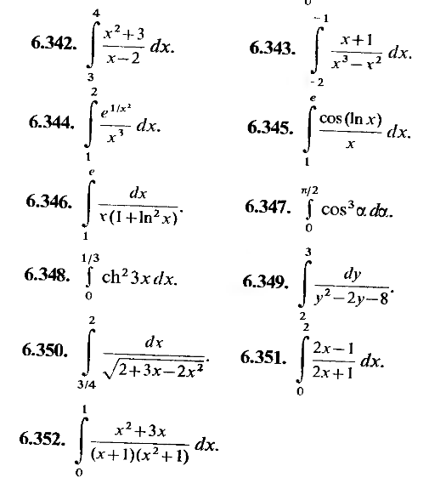

(интегралы взяты из *сб. задач под ред. Ефимова, Демидовича, ч.1, 1993г.*).